Užduotis: 13. Animuotų kompiuterinės grafikos objektų kūrimas (2D), modeliavimas
Klasė: IV
Užduoties turinys (Informatikos bendroji programa: 31.1.1). Skaitmeninio turinio kūrimas: Animuotų kompiuterinės grafikos objektų kūrimas (2D), modeliavimas: Animuotų kompiuterinės grafikos objektų kūrimas. Nagrinėjamos kompiuterinės animacijos kūrimo programos (pavyzdžiui, Blender, Synfig Studio, Autodesk Maya, CrazyTalk, Hippani Animator, Adobe After Effects ir pan.). Mokomasi kurti pasirinktam animacijos scenarijui reikalingus elementus (pavyzdžiui, fonų parinkimą, judesį, ėjimą, kūno kalbą, išraiškos ir lūpų sinchronizaciją, deformacijas, pasirengimą veiksmui, liekamuosius veiksmus), kadro dizainą, įgarsinimą, garso takelio parengimą, animacijos montažą. Aptariamas animacijos panaudojimas įvairiose programose ir (ar) skaitmeninio turinio sklaidos sistemose bei skaitmeniniuose dokumentuose.
Testo klausimai

Nr. | Testo klausimas | Teisingas atsakymas | Taškų skaičius | Sudėtingumo lygis (1–4) | Ugdomos Pažinimo  Skaitmeninė  Kūrybiškumo  Kultūrinė  Komunikavimo  Socialinė, emocinė ir sveikos gyvensenos  kompetencijos
1. | Mokinys kuria animaciją, kurioje veikėjai juda per skirtingas erdves ir laikus. Kaip turėtų būti parenkamas fonas?  a) parinkti foną, kuris tiktų bet kokiai situacijai,  b) pritaikyti foną pagal veiksmą ir laiką, kad jis papildytų pasakojimą,  c) naudoti foną, kuris yra pats detaliausias,  d) sukurti foną, kuris yra neutralus, kad tiktų visiems epizodams. | b) pritaikyti foną pagal veiksmą ir laiką, kad jis papildytų pasakojimą | 1 | 3 | Kūrybiškumo;  Pažinimo;  Skaitmeninė;  Komunikavimo;  Socialinė, emocinė ir sveikos gyvensenos.
2. | Fonas yra svarbus, kuriant veikėjų emocijas ir bendrą nuotaiką. Kaip parinkti tinkamą foną?  a) naudoti foną, kuris yra pats gražiausias ir vizualiai įspūdingiausias,  b) pasirinkti foną, kuris kontrastuoja su veikėjais, kad juos išryškintų,  c) išbandyti kelis fonus ir pasirinkti tą, kuris geriausiai atitinka norimą emociją,  d) pasirinkti foną, kuris puikiai dera su pagrindiniu veikėju, net jei jis neatitinka situacijos. | c) išbandyti kelis fonus ir pasirinkti tą, kuris geriausiai atitinka norimą emociją | 1 | 1 | Pažinimo;  Skaitmeninė;  Komunikavimo;  Socialinė, emocinė ir sveikos gyvensenos.
3. | Mokinys kuria animaciją, kurioje veikėjas atlieka natūralų ir dinamišką judesį. Kaip jis galėtų patobulinti savo animaciją?  a) naudoti standartinius animacijos modelius be papildomų pakeitimų,  b) eksperimentuoti su skirtingais judesio greičiais, kad rastų optimalų rezultatą,  c) palyginti savo animaciją su realiais judesiais, koreguoti ją pagal tai, kaip tiksliai ji atspindi natūralius judesius,  d) nekeisti nieko, jei animacija atrodo pakankamai gerai. | c) palyginti savo animaciją su realiais judesiais, koreguoti ją pagal tai, kaip tiksliai ji atspindi natūralius judesius | 1 | 3 | Pažinimo;  Skaitmeninė;  Komunikavimo;  Socialinė, emocinė ir sveikos gyvensenos
4. | Kas yra „judesio sekimas“ animacijoje?  a) procesas, kai animacijos veikėjai yra sukurti naudojant išgalvotus judesius,  b) technologija, kuri užfiksuoja realių objektų ar veikėjų judesius ir perkelia juos į animuotą aplinką,  c) metodas, kai animacijos kadrai yra piešiami rankiniu būdu,  d) procesas, kai animacija yra kurta naudojant garso efektus | b) technologija, kuri užfiksuoja realių objektų ar veikėjų judesius ir perkelia juos į animuotą aplinką | 1 | 1 | Pažinimo;  Skaitmeninė;  Kūrybiškumo;  Kultūrinė.
5. | Kaip „judesio sekimo/fiksavimo“ (motion capture) technologija gali būti tobulinama, siekiant dar geresnio tikroviškumo animacijoje?  a) naudojant daugiau sekimo taškų, kad būtų tiksliau užfiksuoti smulkūs judesiai,  b) sumažinant animacijos trukmę ir paliekant mažiau detalių,  c) pridėjus garso efektus ir muziką, kad veikėjai judėtų tikroviškiau,  d) keičiant veikėjų padėtį scenos atžvilgiu. | a) naudojant daugiau sekimo taškų, kad būtų tiksliau užfiksuoti smulkūs judesiai | 1 | 1 | Pažinimo;  Skaitmeninė;  Kūrybiškumo;  Komunikavimo.
6. | Mokinys kuria ėjimo animaciją, kurioje veikėjas turi atlikti skirtingus ėjimo etapus. Koks metodas yra tinkamiausias?  a) sukurti kiekvieną ėjimo etapą atskirai be jokio atsižvelgimo į tarpus,  b) naudoti automatinio animavimo įrankius, kurie generuoja tarpus tarp etapų,  c) planuoti ir sukurti kiekvieną ėjimo etapą, atsižvelgiant į sklandų perėjimą tarp jų,  d) naudoti vieną ėjimo etapą visame animacijoje ir nesirūpinti perėjimais. | c) planuoti ir sukurti kiekvieną ėjimo etapą, atsižvelgiant į sklandų perėjimą tarp jų | 1 | 3 | Pažinimo;  Skaitmeninė;  Kūrybiškumo;  Komunikavimo.
7. | Kuris metodas tinkamiausias, kuriant veikėjo judesį nuo pradžios iki pabaigos animacijoje?  a) sukurti kiekvieną judesio dalį atskirai, nekreipiant dėmesio į perėjimus tarp jų,  b) naudoti automatinio animavimo įrankius, kurie generuoja tarpus tarp judesio dalių,  c) planuoti ir sukurti kiekvieną judesio dalį, užtikrinant sklandžius perėjimus tarp jų,  d) naudoti vieną judesio modelį visame animacijoje, nesirūpinant perėjimais. | c) planuoti ir sukurti kiekvieną kūno kalbos judesį, atsižvelgiant į sklandų perėjimą tarp jų | 1 | 3 | Pažinimo;  Skaitmeninė;  Kūrybiškumo;  Komunikavimo.
8. | Mokinys animuoja veikėjo kūno kalbą, kur reikia perteikti kelias emocijas per tam tikrą laiką. Kaip jis turėtų tai atlikti?  a) naudoti standartinius kūno kalbos modelius be papildomų pakeitimų,  b) palyginti savo animaciją su realių objektų kūno kalbos principais ir koreguoti ją, kad ji tiksliai atspindėtų emocijas.  c) eksperimentuoti su įvairiais kūno kalbos modeliais ir pasirinkti tą, kuris yra vizualiai įdomiausias,  d) panaudoti tokį kūno kalbos modelį, kuris yra labiausiai įspūdingiausias. | b) palyginti savo animaciją su realių objektų kūno kalbos principais ir koreguoti ją, kad ji tiksliai atspindėtų emocijas | 1 | 3 | Pažinimo;  Skaitmeninė;  Kūrybiškumo;  Komunikavimo.
9. | Kūno kalba animacijoje yra svarbi emocijoms išreikšti. Koks yra pirmas žingsnis, kai norima sukurti emocijas perteikiančią kūno kalbą?  a) naudoti atsitiktinį kūno kalbos modelį iš programos bibliotekos,  b) atsižvelgti į veikėjo emocijas ir viso kūno pozas, kad tinkamai perteiktų jausmus,  c) kurti kūno kalbos animaciją pagal savo nuotaiką,  d) pasirinkti bet kokį kūno kalbos modelį, nesvarbu, ar jis tinka scenai svarbu, kad įdomus ir patrauklus. | b) atsižvelgti į veikėjo emocijas ir viso kūno pozas, kad tinkamai perteiktų jausmus | 1 | 1 | Pažinimo;  Skaitmeninė;  Kūrybiškumo.
10. | Kokios kūno dalys yra pagrindinės emocijų išraiškai animacijoje?    a) rankos ir kojos,  b) kūnas ir pečiai,  c) akys, antakiai ir lūpos,  d) ausys ir galva. | c) akys, antakiai ir lūpos | 1 | 1 | Pažinimo;  Kūrybiškumo.
11. | Mokinys kuria animaciją, kurioje reikia perteikti emocijas ir sinchronizuoti lūpas su kalbos garso takeliu. Kaip jam tai atlikti, siekiant užtikrinti, kad animacija būtų natūrali ir tiksliai atspindėtų emocijas?  a) naudoti standartinius lūpų modelius, neatsižvelgiant, kaip jie atitinka garso takelį,  b) lyginti savo animaciją su realių objektų kalbos modeliais ir koreguoti lūpų pozicijas, kad atitiktų kalbos garsus bei emocijų išraišką,  c) eksperimentuoti su įvairiomis objektų lūpų padėtimis be konkrečių taisyklių,  d) panaudoti lūpų judesius, kurie yra sukurti. | b) lyginti savo animaciją su realių objektų kalbos modeliais ir koreguoti lūpų pozicijas, kad atitiktų kalbos garsus bei emocijų išraišką | 1 | 3 | Pažinimo;  Kūrybiškumo.
12. | Lūpų sinchronizacija (angl. lip sync arba lip synchronization) yra procesas, kuriame animacijoje veikėjų lūpų judesiai yra sinchronizuojami su garsu, ypač su dialogais. Kam reikalinga lūpų sinchronizacija animacijoje?   | Lūpų sinchronizacija užtikrina, kad veikėjai atrodytų, lyg jie kalbėtų ir garsai būtų natūraliai atitinkami jų lūpų judesiams. | 1 | 4 | Pažinimo;  Skaitmeninė;  Kūrybiškumo;  Kultūrinė;  Komunikavimo;  Socialinė, emocinė ir sveikos gyvensenos;  Pilietiškumo.
13. | Kas yra lūpų sinchronizacija animacijoje?    a) procesas, kuriame veikėjų lūpų judesiai atitinka jų kalbėtojo dialogo garsą,  b) procesas, kuriame veikėjų lūpos keičiasi pagal foninę muziką,  c) procesas, kuriame veikėjai rodomi kaip siluetas,  d) procesas, kuriame veikėjų lūpų judesiai sutampa su aplinka. | a) procesas, kuriame veikėjų lūpų judesiai atitinka jų kalbėtojo dialogo garsą | 1 | 1 | Pažinimo;  Skaitmeninė;  Kūrybiškumo;  Kultūrinė;  Komunikavimo;  Socialinė, emocinė ir sveikos gyvensenos;  Pilietiškumo.
14. | Kas yra deformacija animacijoje?  a) tai procesas, kurio metu objektas pakeičia savo spalvą,  b) tai procesas, kurio metu objektas keičia savo formą ar struktūrą animacijos metu,  c) tai procesas, kurio metu objektas pridedamas prie scenos,  d) tai procesas, kurio metu objektas ištrinamas iš animacijos. | b) tai procesas, kurio metu objektas keičia savo formą ar struktūrą animacijos metu | 1 | 1 | Pažinimo;  Skaitmeninė;  Kūrybiškumo;  Komunikavimo;  Socialinė, emocinė ir sveikos gyvensenos.
15. | Kodėl deformacijos yra svarbios animacijoje?  a) jos leidžia pakeisti objekto spalvą,  b) jos užtikrina, kad objektai atrodytų realistiškai judėdami,  c) jos padeda sutrumpinti animacijos trukmę,  d) jos leidžia animuoti objektus be tekstūrų. | b) jos užtikrina, kad objektai atrodytų realistiškai judant | 1 | 2 | Pažinimo;  Skaitmeninė;  Kūrybiškumo;  Komunikavimo;  Socialinė, emocinė ir sveikos gyvensenos.
16. | Kaip deformacijos prisideda prie sklandaus animacijos veiksmo?  a) jos sukuria papildomą objekto spalvos gradientą,  b) jos leidžia objektui išlaikyti natūralų judėjimą ir formą per animacijos seką,  c) jos padeda animuoti objektą tik statinėje būsenoje,  d) jos keičia tik objekto dydį, bet ne formą. | b) jos leidžia objektui išlaikyti natūralų judėjimą ir formą per animacijos seką | 1 | 3 | Pažinimo;  Skaitmeninė;  Kūrybiškumo;  Komunikavimo;  Socialinė, emocinė ir sveikos gyvensenos.
17. | Kaip tinklelio naudojimas padeda pritaikyti trečdalių taisyklę kadro dizainui?  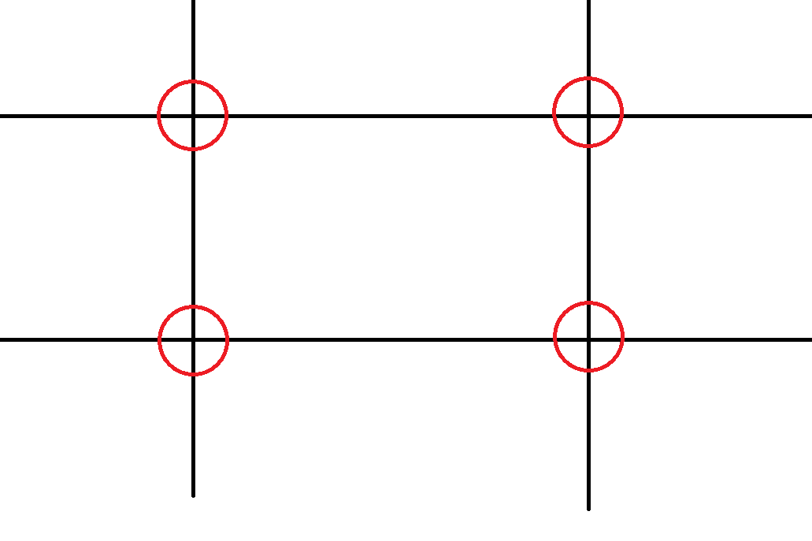  a) tinklelis padeda išdėstyti elementus atsitiktinai bet kurioje kadro dalyje,  b) tinklelis leidžia sukurti dizainą be jokio planavimo,  c) tinklelis padalija kadro erdvę į lygius segmentus, kuriuose galima taikyti trečdalių taisyklę, kad elementai būtų išdėstyti subalansuotai,  d) tinklelis naudojamas tam, kad pagerintų kadro spalvų įvairovę. | c) tinklelis padalija kadro erdvę į lygius segmentus, kuriuose galima taikyti trečdalių taisyklę, kad elementai būtų išdėstyti subalansuotai | 1 | 2 | Pažinimo;  Skaitmeninė;  Kūrybiškumo;  Komunikavimo;  Socialinė, emocinė ir sveikos gyvensenos.
18. | Mokinys kuria sudėtingą kadro dizainą ir nori užtikrinti, kad visos kompozicijos dalys būtų harmoningai suderintos. Kokia yra geriausia praktika naudojant trečdalių taisyklę kartu su tinklelio sistema?  a) naudoti trečdalių taisyklę tik centrinėse kadro dalyse, o periferinėse dalyse ne,  b) pritaikyti tinklelio linijas ir trečdalių taisyklę visose kadro dalyse, kad svarbiausi elementai būtų išdėstyti natūraliai ir subalansuotai,  c) pritaikyti tinklelio sistemą tik vienoje kadro dalyje, ignoruojant kitus segmentus,  d) naudoti trečdalių taisyklę atsitiktinai, nes tinklelio sistema nėra svarbi. | b) pritaikyti tinklelio linijas ir trečdalių taisyklę visose kadro dalyse, kad svarbiausi elementai būtų išdėstyti natūraliai ir subalansuotai | 1 | 2 | Pažinimo;  Skaitmeninė;  Kūrybiškumo;  Komunikavimo;  Socialinė, emocinė ir sveikos gyvensenos.
19. | Kas yra kadro dizainas animacijoje? | Kadro dizainas animacijoje yra esminė animacijos kūrimo dalis, apimanti vaizdų ir elementų komponavimą ekrane taip, kad būtų sukurta aiški, estetiškai patraukli ir efektyvi vizualinė pasakojimo struktūra. Jis apima įvairius aspektus, kurie padeda sukurti įtikinamą ir dinamišką vizualinį pasakojimą. | 1 | 4 | Pažinimo;  Skaitmeninė;  Kūrybiškumo;  Komunikavimo;  Socialinė, emocinė ir sveikos gyvensenos.
20. | Kaip trečdalio taisyklė ir kitų kompozicijos principų taikymas gali paveikti animacijos vizualinį pasakojimą ir žiūrovų įsitraukimą?  a) jie leidžia animacijoje naudoti standartinius elementus ir nereikalauja kūrybiškumo,  b) jie padeda sukurti dinamišką ir subalansuotą vizualinę kompoziciją, kuri gali padidinti žiūrovų įsitraukimą ir emocinį atsaką,  c) jie leidžia sumažinti animacijos trukmę ir sumažinti kūrimo išlaidas,  d) jie leidžia lengviau pridėti specialiuosius efektus ir garso takelius. | b) jie padeda sukurti dinamišką ir subalansuotą vizualinę kompoziciją, kuri gali padidinti žiūrovų įsitraukimą ir emocinį atsaką | 11 | 2 | Pažinimo;  Skaitmeninė;  Kūrybiškumo;  Komunikavimo;  Socialinė, emocinė ir sveikos gyvensenos.
21. | Kada paprastai įgarsinimas yra pridedamas prie animacijos?  a) kai animacija yra visiškai sukurta ir paruošta,  b) prieš pradedant kurti animaciją,  c) tiesiogiai animuojant kiekvieną veikėjo judesį,  d) kai animacija dar yra koncepcijos stadijoje.   | a) kai animacija yra visiškai sukurta ir paruošta | 1 | 1 | Pažinimo;  Skaitmeninė;  Kūrybiškumo;  Komunikavimo;  Socialinė, emocinė ir sveikos gyvensenos;  Pilietiškumo.
22. | Kokia yra viena iš pagrindinių priežasčių, kad garso efektai ir dialogai dažnai pridedami animacijos kūrimo proceso pabaigoje?  a) kad būtų galima lengviau pasirinkti animacijos stilių,  b) kad būtų išvengta papildomo darbo keisti garso efektus, jei animacija pasikeičia,  c) kad būtų galima sukurti daugiau animacijos kadrų,  d) kad būtų galima keisti animacijos kadrų eiliškumą. | b) kad būtų išvengta papildomo darbo keisti garso efektus, jei animacija pasikeičia | 1 | 1 | Pažinimo;  Skaitmeninė;  Kūrybiškumo;  Komunikavimo;  Socialinė, emocinė ir sveikos gyvensenos;  Pilietiškumo.
23. | Ką apima garso takelio parengimas animacijoje?  a) garso efektų pridėjimą prie jau sukurtos animacijos,  b) muzikos pasirinkimą be papildomų garso efektų,  c) garso efektų, muzikos ir dialogų integravimą į animaciją, kad būtų pasiektas norimas garsas,  d) animacijos vaizdo įrašų redagavimą. | c) garso efektų, muzikos ir dialogų integravimą į animaciją, kad būtų pasiektas norimas garsas | 1 | 2 | Pažinimo;  Skaitmeninė;  Kūrybiškumo;  Komunikavimo;  Socialinė, emocinė ir sveikos gyvensenos;  Pilietiškumo.
24. | Kas yra garso takelio parengimas animacijoje? | Garso takelio parengimas animacijoje yra procesas, kurio metu sukuriamas, redaguojamas ir integruojamas garso turinys, siekiant papildyti ir sustiprinti animuotą vaizdą. Šis procesas apima įvairius aspektus, nuo garso efektų ir muzikos iki dialogo ir aplinkos garsų, kurie kartu padeda sukurti įtraukiantį ir dinamišką animacijos kūrinį. | 1 | 4 | Pažinimo;;  Skaitmeninė  Kūrybiškumo;  Komunikavimo;  Socialinė, emocinė ir sveikos gyvensenos;  Pilietiškumo.
25. | Kodėl svarbu sinchronizuoti garso takelį su animacija?  a) kad būtų galima pritaikyti atsitiktinius garso efektus;  b) kad garso efektai ir muzika tiksliai atitiktų veikėjų judesius ir veiksmus, sustiprindami animacijos poveikį;  c) kad sumažintų animacijos trukmę;  d) Kad būtų galima naudoti daugiau skirtingų garso takelių. | b) Kad garso efektai ir muzika tiksliai atitiktų veikėjų judesius ir veiksmus, sustiprindami animacijos poveikį | 1 | 2 | Pažinimo;  Skaitmeninė;  Kūrybiškumo;  Komunikavimo;  Socialinė, emocinė ir sveikos gyvensenos;  Pilietiškumo.
26. | Kodėl svarbu kruopščiai tvarkyti ir derinti animacijos kadrus montažo metu?  a) kad būtų galima pridėti daugiau spalvų, atspalvių, padaryti išraiškingesnę;  b) kad būtų apskritai galima sumažinti animacijos trukmę ir dydį;  c) kad būtų sukurtas sklandus pasakojimas ir užtikrinta, jog visi kadrų perėjimai būtų natūralūs ir logiški;  d) kad būtų galima padidinti animacijos detalių kiekį bei apimtį. | c) Kad būtų sukurtas sklandus pasakojimas ir užtikrinta, jog visi kadrų perėjimai būtų natūralūs ir logiški | 1 | 3 | Pažinimo;  Skaitmeninė;  Kūrybiškumo;  Komunikavimo;  Socialinė, emocinė ir sveikos gyvensenos;  Pilietiškumo.
27. | Kas yra animacijos montažas? | Animacijos montažas yra procesas, kurio metu sujungiami įvairūs animacijos kadrų segmentai, kad būtų sukurta nuosekli ir įtikinama vizualinė istorija. Montažas apima ne tik kadrų ir scenų redagavimą, bet ir jų organizavimą, kad būtų sukurtas norimas pasakojimas, tempas ir emocinis poveikis. Šiuo etapu taip pat gali būti pritaikyti įvairūs efektai, pereinamieji momentai ir garso elementai, siekiant sustiprinti pasakojimą ir vizualinį stilių. | 1 | 4 | Pažinimo;  Skaitmeninė;  Kūrybiškumo;  Komunikavimo;  Socialinė, emocinė ir sveikos gyvensenos;  Pilietiškumo.
28. | Kodėl yra naudinga turėti biblioteką su sukurtais animuotais objektais?  a) kad būtų galima atsitiktinai pasirinkti objektus;  b) kad būtų galima panaudoti jau sukurtus objektus įvairiuose projektuose;  c) kad būtų galima padidinti animacijos trukmę ir vaizdingumą;  d) kad būtų galima sukurti daugiau spalvų, jų atspalvių, gradientų. | b) kad būtų galima panaudoti jau sukurtus objektus įvairiuose projektuose | 1 | 3 | Pažinimo;  Skaitmeninė;  Kūrybiškumo;  Kultūrinė;  Komunikavimo;  Socialinė, emocinė ir sveikos gyvensenos;  Pilietiškumo.
29. | Koks yra pagrindinis skirtumas tarp 2D ir 3D animacijos?  a) 2D animacija naudojama tik filmams, o 3D animacija tik vaizdo žaidimams;  b) 2D animacija kuria iliustracijas plokščioje erdvėje, o 3D animacija kuria objektus trimatėje erdvėje;  c) 2D animacija apima tik piešinius, o 3D animacija tik vaizdo įrašus;  d) 2D animacija yra brangesnė nei 3D animacija. | b) 2D animacija kuria iliustracijas plokščioje erdvėje, o 3D animacija kuria objektus trimatėje erdvėje | 1 | 2 | Pažinimo;  Skaitmeninė;  Kūrybiškumo;  Kultūrinė;  Komunikavimo;  Socialinė, emocinė ir sveikos gyvensenos;  Pilietiškumo.
30. | Kodėl animacijos scenarijus yra svarbus animacijos kūrimo procese?  a) nes jis numato techninius parametrus, reikalingus animacijos išsaugojimui pasirinkta kokybe ir formatu (renderinimui);  b) nes jis padeda planuoti ir organizuoti animacijos veiksmus, veikėjus ir aplinką, kad būtų pasiektas nuoseklus ir aiškus pasakojimas;  c) nes jis padeda parinkti animacijos garso takelį;  d) nes jis skirtas vizualiai tobulinti animacijos išvaizdą. | b) nes jis padeda planuoti ir organizuoti animacijos veiksmus, veikėjus ir aplinką, kad būtų pasiektas nuoseklus ir aiškus pasakojimas | 1 | 3 | Pažinimo;  Skaitmeninė;  Kūrybiškumo;  Kultūrinė;  Komunikavimo;  Socialinė, emocinė ir sveikos gyvensenos;  Pilietiškumo.
31. | Kodėl svarbu animacijoje naudoti liekamąjį veiksmą?  a) kad veikėjas atrodytų, kad jis buvo apšviestas iš skirtingų kampų;  b) kad veikėjas atrodytų natūraliai ir nesustotų staiga, kaip atsitrenkęs į nematomą sieną;  c) kad veikėjas galėtų kalbėti ir judėti sinchroniškai su garsu;  d) kad būtų galima pridėti papildomų efektų ir spalvų. | b) kad veikėjas atrodytų natūraliai ir nesustotų staiga, kaip atsitrenkęs į nematomą sieną | 1 | 2 | Pažinimo;  Skaitmeninė;  Kūrybiškumo;  Kultūrinė;  Komunikavimo;  Socialinė, emocinė ir sveikos gyvensenos;  Pilietiškumo.
32. | Kas nutiktų, jei animacijoje nebus naudojami liekamieji veiksmai?  a) animacija atrodys visiškai natūraliai ir efektyviai;  b) veikėjas atrodys lyg būtų apšviestas iš visų pusių;  c) gali atrodyti, kad veikėjas staiga sustoja, sukeldamas nepageidaujamą įspūdį apie atsitrenkimą į nematomą sieną;  d) bus paprasčiau kurti animaciją, nes nereikės papildomų detalių. | c) gali atrodyti, kad veikėjas staiga sustoja, sukeldamas nepageidaujamą įspūdį apie atsitrenkimą į nematomą sieną | 1 | 3 | Pažinimo;  Skaitmeninė;  Kūrybiškumo;  Kultūrinė;  Komunikavimo;  Socialinė, emocinė ir sveikos gyvensenos.
33. | Kaip tinkamai animuoti liekamąsias veiksmų sekas, kad jos atrodytų natūraliai ir būtų logiškos?  a) pridėti atsitiktinių judesių pradžioje ir pabaigoje, kad būtų sukurta įvairovė;  b) suplanuoti ir animuoti judėjimą už galutinės pozos ribų, atsižvelgiant į judėjimo greitį ir objekto masę, o vėliau palaipsniui sugrąžinti objektą į galutinę pozą;  c) keisti veikėjo spalvą ir pridėti garso efektų kiekviename judėjimo etape;  d) naudoti vieno animacijos kadro techniką. | b) suplanuoti ir animuoti judėjimą už galutinės pozos ribų, atsižvelgiant į judėjimo greitį ir objekto masę, o vėliau palaipsniui sugrąžinti objektą į galutinę pozą | 1 | 3 | Pažinimo;  Skaitmeninė;  Kūrybiškumo;  Kultūrinė;  Komunikavimo;  Socialinė, emocinė ir sveikos gyvensenos;  Pilietiškumo.
34. | Kas yra pasirengimas veiksmui animacijoje? | Prieš padarant veiksmą visuomet padaromas nežymus judesys priešinga kryptimi. Be pasiruošimo judesys atrodys negyvas ir mechaniškas. Pasiruošimo veiksmas tinka tik gyviems objektams. Neanimuoti objektai negali pasijudinti, todėl ir pasiruošimo jiems neprireiks. | 1 | 4 | Pažinimo;  Skaitmeninė;  Kūrybiškumo;  Kultūrinė;  Komunikavimo;  Socialinė, emocinė ir sveikos gyvensenos;  Pilietiškumo.
35. | Ką reiškia terminas „ėjimas“ animacijoje? | „Ėjimas“ animacijoje (angl. walking) yra animacijos technika, kuri vaizduoja veikėjo judėjimą, kai jis eina. Šis procesas apima veikėjo kūno judesių, pėdų žingsnių ir kūno balansavimo sinchronizavimą, kad būtų sukurtas natūralus ir tikroviškas ėjimo efektas. | 1 | 4 | Pažinimo;  Skaitmeninė;  Kūrybiškumo;  Kultūrinė;  Komunikavimo;  Socialinė, emocinė ir sveikos gyvensenos;  Pilietiškumo.
36. | Kas yra labai svarbu kuriant „ėjimo“ animaciją?  a) veikėjo veido išraiškos (lūpos, antakiai, akys);  b) kūno svorio perėjimas, žingsnių ritmas ir kūno balansavimas;  c) veikėjo drabužių spalvų ir modelių pakeitimai;  d) foninių muzikos efektų pridėjimas, garsų kaita ir trikdžių šalinimas. | b) kūno svorio perėjimas, žingsnių ritmas ir kūno balansavimas | 1 | 2 | Pažinimo;  Skaitmeninė;  Kūrybiškumo;  Kultūrinė;  Komunikavimo;  Socialinė, emocinė ir sveikos gyvensenos;  Pilietiškumo.
37. | Koks yra svarbiausias tikslas renkantis foną animacijoje?  a) pakeisti veikėjų drabužių spalvas ir modelius;  b) sukurti atmosferą ir kontekstą, atitinkantį animacijos temą;  c) sumažinti animacijos failo dydį, kad būtų gali lengviau siųsti;  d) pridėti tinkamus garso efektus, kurie atskleistų esminę mintį. | b) sukurti atmosferą ir kontekstą, atitinkantį animacijos temą | 1 | 2 | Pažinimo;  Skaitmeninė;  Kūrybiškumo;  Kultūrinė;  Komunikavimo;  Socialinė, emocinė ir sveikos gyvensenos;  Pilietiškumo.
38. | Kas yra animacijos eksportavimas? | Animacijos eksportavimas reiškia procesą, kurio metu animacijos projektas ar jo dalys yra konvertuojamos į tam tikrą failo formatą, kurį galima naudoti skirtingose platformose, įrenginiuose ar programose. Šis procesas leidžia pasiekti ir platinti animaciją įvairiuose formatuose, priklausomai nuo galutinio naudojimo tikslo, pavyzdžiui, internetu, televizijoje, filmuose ar vaizdo žaidimuose. | 1 | 2 | Pažinimo;  Skaitmeninė;  Kūrybiškumo;  Kultūrinė;  Komunikavimo;  Socialinė, emocinė ir sveikos gyvensenos;  Pilietiškumo.
39. | Kuriame paveikslėlyje yra pritaikyta trečdalių taisyklė?  a) 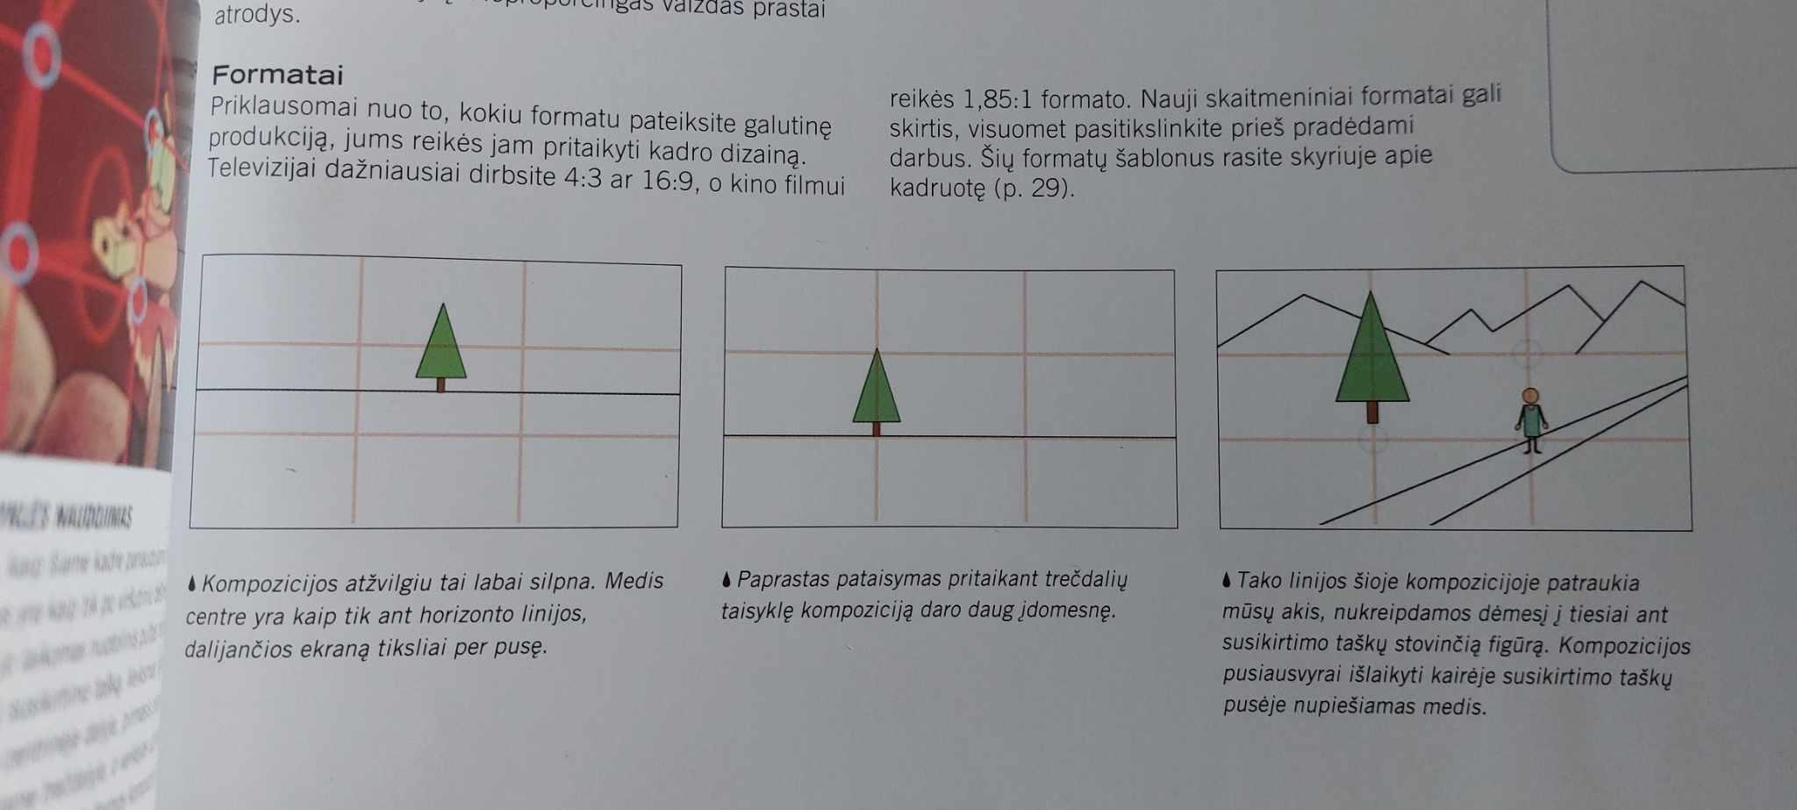  b) | b) | 1 | 1 | Pažinimo;  Skaitmeninė;  Kūrybiškumo;
40. | Kuriame paveikslėlyje yra parodytas greitėjimo veiksmas?  a) 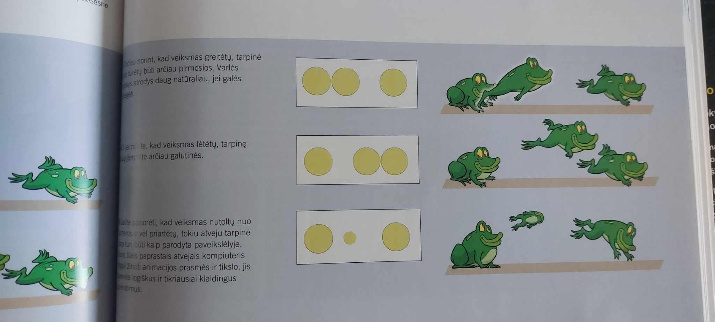  b)  c)  d) 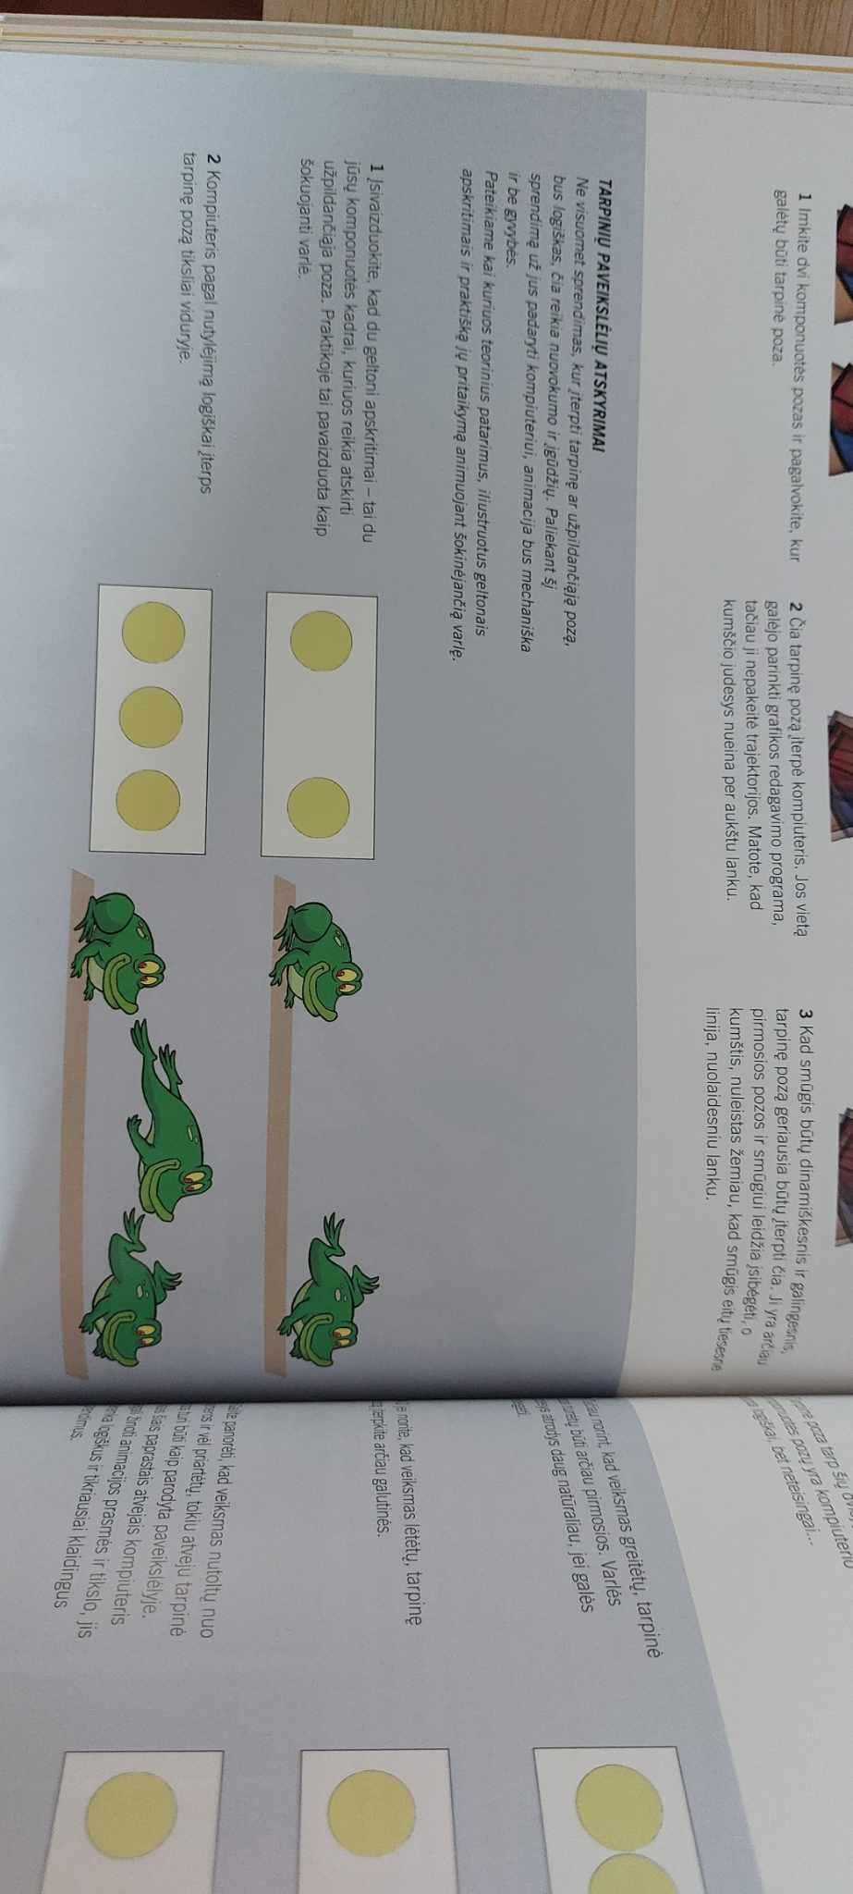 | a) | 1 | 1 | Pažinimo;  Skaitmeninė;  Kūrybiškumo.
41. | Kur kas yra pavaizduota? Į lentelę šalia iliustracijos įrašyk tinkamą terminą: liekamieji judesiai, deformacijos, modelio lapas, pasiruošimas veiksmui | pasiruošimas veiksmui  liekamieji judesiai  modelio lapas  deformacijos | 1 | 2 | Pažinimo;  Skaitmeninė;  Kūrybiškumo.

Literatūra
Andy Wyatt „Skaitmeninės animacijos pagrindai“. – Vilnius: Žara, 2011.

